МДОУ «Детский сад «Юбилейный» г. Лихославль

Педагогический проект
«Волшебный сундучок»
в рамках
«Неделя книги»

Авторы проекта: воспитатели

Яковлева О.Ю.

2017 год
Участники проекта: дети первой младшей группы, воспитатели, родители.
Тип проекта: познавательно-речевой.
Актуальность проекта:
Отсутствие интереса у детей к книгам. Развитие речи является одним из самых важных приобретений ребенка в дошкольном детстве и рассматривается в современном дошкольном воспитании, как общая основа воспитания и обучения детей. Средством обучения связной речи является рассказывание детей. А самая благодатная почва, имеющая неограниченные развивающие и воспитывающие возможности – это сказка. В современных условиях жизни у детей наблюдается снижение читательского интереса. Дети не воспринимают произведения, не чувствуют красоту литературной речи. В результате слушание, восприятие и понимание литературного текста снижено. Родители не всегда понимают, что книга является особым художественным способом познания окружающей действительности. У дошкольников недостаточные знания о сказках.
Основной целью проектного метода является развитие свободной творческой личности ребёнка.
Цель проекта: Воспитывать и развивать любовь к книгам и русским народным сказкам, через различные виды деятельности.
Задачи:
- познакомить и закрепить знания детей о русских народных сказках;
- привлечь детей к совместной театрализованной деятельности;
- развивать речь, воображение, мышление;
- воспитывать чувства дружбы и коллективизма;
- стимулировать ребёнка повторять за воспитателем слова и фразы из знакомых сказок, способствовать проявлению самостоятельности, активности в игре с персонажами-игрушками.
Сроки реализации: кратковременный (недельный) с 21по 25 августа.
Образовательная область: художественно- эстетическое развитие, речевое развитие, социально-коммуникативное развитие, познавательное развитие, физическое развитие.
Методы работы:
Наглядные:
- непосредственное наблюдение и его разновидности (наблюдения в природе, экскурсии);
- опосредованное наблюдение (изобразительная наглядность: рассматривание книжек, иллюстраций, игрушек и картин, рассказывание по игрушкам и картинам);
- использование мультимедиа.
Словесные:
- чтение и рассказывание художественных произведений;
- заучивание наизусть;
- рассказ воспитателя;
- обобщающая беседа;
- рассказывание без опоры на наглядный материал.
Практические:
- дидактические игры;
- сюжетно-ролевые игры;
- игры-драматизации;
- хороводные игры;
- подвижные игры;
- рисование;
- лепка.
Этапы реализации проекта:
1 этап – Подготовительный:
- Определение темы проекта;
- Работа и подбор методической литературы;
- Подбор детской художественной литературы для чтения детям;
- Подбор сюжетных картинок и иллюстраций;
- Подбор дидактических игр, хороводных, подвижных;
- Подборка декораций для драматизации сказки «Теремок».
2 этап - Основной
Смотреть циклограмму на неделю.

Циклограмма на неделю (с 21.08.17 г.- по 25.08.17 г.)
День недели | 1 половина дня | НОД (ООД) | Прогулка | Вторая половина дня
Понедельник | Поговорить с детьми о книге. Для чего она нужна, как нужно с ней обращаться.  - Д/и «Найди такого же размера».  Цель: Закрепить с детьми величину.  - С/р игра «Магазин» игровая ситуация: «Книжный магазин».  Цель: Познакомить детей с правилами игры.  - Поручение: «Сложите книжки на свои места».  Цель: Приучать детей к порядку в группе.  - Развивающее упражнение «Найди на картинке».  Цель: Развивать внимание детей. | 1.Познавательно-речевое развитие.  «Что мы видели на прогулке?».  Доронова Т.Н. стр. 61  Цель: Обращать внимание детей на признаки лета: цветы цветут, зелёная трава, поют птички и т.д.  2.Физкультура. Пензулаева стр. 139 Занятие 1 Задачи: Упражнять детей в ходьбе по ограниченной поверхности, бросание мяча, развивать чувство равновесия. Оборудование: ленточки на каждого ребёнка, наклонная доска, мячи.  Игровое упражнение «Кати мяч ко мне».  Цель: Развивать умение детей в катании мяча в произвольном и определённом направлении.  Подгруппа № 1 | Целевая экскурсия вокруг детского сада.  Наблюдение. Обратить внимание детей на сказочных героев: колобок, заяц, Маша и медведь, рядом с клумбами, на территории детского сада.  Д/и «Назови героев сказки».  Цель: Развивать речь детей, память, внимание.  С/р игра «Повар» игровая ситуация «Испечём колобка».  Цель: Предложить детям испечь колобка, умение подбирать атрибуты для игры.  П/и «Мой весёлый звонкий мяч». Цель: Упражнять детей в прыжках и беге.  П/и ««Пузырь» Цель: Приучать соотносить движения с произносимыми словами.  Труд: Соберём листочки на участке, которые упали с деревьев. Цель: Формировать трудовые навыки у детей.  ЧХЛ: Чтение стихотворения  «Мячик» А.Барто.  Цель: Развивать речь детей и память.  Конструирование из песка – развивать конструктивные способности. (см. приложение 3).  Возвращение с прогулки:  ЧХЛ: Прослушивание РН сказки на аудиозаписи «Кот, петух и лиса».  Цель: Побуждать детей отвечать на вопросы.  Повторить потешку «Петушок, петушок». Цель: Развивать речь, память. | - ЧХЛ: Рассказывание РН сказки «Колобок».  Цель: Побуждать отвечать на вопросы, договаривать текст сказки.  - Беседа «Кто раньше, кто позже пришел вытаскивать репку».  Цель: Развивать логику, мышление. (см. приложение 2).  - Д/развивающая игра  «Из какой я сказки?».  Цель: Развивать логику, память, внимание, речь детей.  - Разучивание песенки колобка из одноимённой сказки.  Цель: Развивать память, речь детей.  - Наблюдение: Изучаем песок и почву.  - С/р игра Семья игровая ситуация:  «Испечём блинчиками».  Цель: Формировать умение подбирать атрибуты к игре.  - Подвижная игра  «Догони колобка».  Цель: Развивать ловкость, быстроту.  - Д/и «Где теплее, на солнышке или в тени?».  Цель: Развивать наблюдательность детей.  - П/и «Волк и козлята».  Цель: Познакомить детей с новой игрой, развивая умение действовать по сигналу.
Вторник | - Рассматривание «Книжек – малышек».  Цель: Расширять представления о книжках – малышках.  - Д/и  «Какой величины»  Цель: Закрепить различать и называть величину.  - ЧХЛ: Чтение «Книжек – малышек» в книжном уголке.  Цель: Побуждать детей к слушанию, развивая память, речь.  Поручение:  Расставить салфетки на стол к завтраку. Ксюша, Милана.  - Словесная игра «Сорока – белобока».  Цель: Побуждать детей к завтраку вкусной каши. | 1.Рисование «Подарок для курочки» Конспект по проекту «Волшебный сундучок»  Цель: Продолжать учить раскрашивать карандашом, формируя интерес к сказке «Курочка ряба», изобразительной деятельностью.  (см. приложение 1).  Работы детей (см. приложение 6).  2. Музыкальное занятие по плану музыкального работника.  Цель: Формировать двигательную активность детей под музыку.  Упражнение «Пройди по дорожке» - упражнять в ходьбе по ограниченной поверхности  Подгруппа № 1 | Наблюдение за кошкой. Цель: развитие внимание речи. Беседа» Какая кошечка, как она мяукает».  Д/и «Отгадай, кто позвал» Цель: развивать слуховое восприятие, воспитывать внимательность, совершенствовать навык звукоподражания.  С/р игра Семья «Накормим кошечку» Цель-учить использовать предметы заместители  П/и «Кот и мыши» Цель: закреплять навыки бега в разных направлениях.  П/и «Курочка и цыплята». Цель: Упражнять детей действовать в соответствии со словами. (см. приложение 3).  Труд: Собираем камушки на участке. Цель: Развивать мелкую моторику рук и трудолюбие.  Рисование палочками на песке по замыслу Цель: разнообразить художественную деятельность детей.  Возвращение с прогулки:  ЧХЛ: Чтение В.В.Сутеев  «Кто сказал мяу»  Цель: учить слушать произведение в сопровождении иллюстраций.  Беседа: «Нельзя драться».  Цель: доброжелательное отношение к товарищам. | - Рассматривание картинок с изображением сказочных героев.  Цель: способствовать общению детей друг с другом.  - Д/и «Хорошо – плохо»  Цель: формировать представления о нормах поведения.  - ЧХЛ: А.Барто «Зайку бросила хозяйка».  Цель: Развивать память, речь детей.  - С/р. игра «В гостях у зайки»  Цель: развивать умение самостоятельно подбирать атрибуты для игры.  - П/и «Зайка серенький сидит».  Цель: приучать детей слушать текст и выполнять движения, доставить детям радость.  - П. игра «Лиса и зайцы»  Цель: Приучать внимательно, слушать сигнал. Сидеть на корточках, не шевелясь.  - Рисование цветными карандашами.  Цель: развивать умение правильно держать карандаш  Предложить игру «Картинки-половинки» - учить составлять картинку из двух частей.
Среда | - Беседа  «Моя любимая сказка».  Цель: Развивать диалогическую речь детей и любовь к сказкам.  (см. приложение 2).  - С/р игра  «Поможем сказке».  Цель: беречь книги, помогать налаживать взаимодействие в совместной игре, развернуть сюжет, обогащать словарь, развивать речь детей.  - Группировка предмета по цвету «Такой не такой»  Цель: учить детей сравнивать предметы.  - Во время умывания развивать КГН.  Цель: вспомнить и проговорить песенки и потешки. | 1.Познавательно-речевое развитие  «Кто в лесу живёт». Голицына Н.С. стр. 68 по проекту «Волшебный сундучок»  Цель: Закрепить умение рассматривать картинки, соотносить их с игрушками. (см. приложение 1).  2.Физкультура. Задание 2 «Работа по физкультурному воспитанию летом» Пензулаева стр. 139  Задачи: Упражнять детей в ходьбе в определённом направлении, бросаниях левой и правой рукой, развивать координацию движений и чувство равновесия.  Упражнение «Прокати мяч в воротца».  Цель: Упражнять детей в прокатывании мяча в воротца.  Подгруппа № 1 | Наблюдение за состоянием погоды, вспомнить потешки о солнышке, дождике – развивать речь, память.  Д/и «Высоко-низко» - формировать пространственные представления.  С/р игра Строители игровая ситуация: «Домики из песка» Цель: Развивать конструктивные способности.  П/и «Поймай комара». Цель: упражнять детей выполнять прыжки вверх с места, доставая предмет.  Подвижная игра «Самолёты»  Цель: Упражнять детей в беге в разных направлениях, не наталкиваясь друг на друга. (см. приложение 3).  Труд: Соберём песок в песочницу – привлекать к выполнению поручений.  Игры с водой: “Пускание мыльных пузырей”.  Цель: создать атмосферу веселья и радости.  Возвращение с прогулки:  ЧХЛ: Чтение сказки «Волк и семеро козлят» по проекту  Цель: Формировать умение слушать речь взрослого и развивать воображение.  Звукоподражание: «Как коза кричит» (Бе-е-э)  Чтение потешки «Идёт коза рогатая». Цель: Привлечь внимание детей к вкусному обеду.  Беседа «Домаш. и дикие жив.»  Цель: Закрепить знание названий диких и домашних животных. | Вечер развлечений:  - Показ настольного театра «Репка».  Цель: Воспитывать любовь к сказкам у детей, умение слушать и понимать речь взрослого.  Д/и «Посмотри, что у нас жёлтое»  Цель: Развивать умение отыскивать нужный цвет в окружающем пространстве.  - С/р игра Магазин игровая ситуация:  «Покупаем овощи».  Цель: Развивать умение выбирать и называть только овощи.  - П/и «Солнышко и дождик».  Цель: Упражнять детей действовать по сигналу.  - Загадки-движения.  «Кто как ходит?».  Цель: учить подражать животным в ходьбе.  - П/и «Беги к тому, что назову»  Цель: напомнить детям названия предметов, учить бегать «стайкой», ориентировка на участке.
Четверг | - Рассматриваем альбома «Игрушки»  Цель: Вызвать у детей интерес к рассматриванию картинок с изображением игрушек, умение называть их.  - Беседа  «Моя любимая игрушка».  Цель: Развивать эмоциональный отклик на любимое стихотворение. Учить детей бережно обращаться с игрушками.  (см. приложение 2).  - ЧХЛ: Рассказывание стихотворений наизусть из цикла  А. Барто «Игрушки».  Цель: Закрепить знание стихотворений.  - Д/и  «Собери картинку»  Цель: учить составлять картинку из 4-х частей.  - Поручение:  «Расставь игрушки по местам».  Цель: Прививать любовь к порядку. | 1.Конструирование «Домик для зайчика » - по мотивам сказки «Заюшкина избушка».  Цель: Продолжать учить соотносить размеры постройки с размерами игрушки.  (см. приложение 1).  2.Литература. Чтение детям РН сказки «Гуси-лебеди»  Цель: Вызывать интерес у детей к слушанию сказки и учить понимать её содержание.  Игровое упражнение «Сбей кеглю» Цель: развивать глазомер.  Подгруппа № 1 | Наблюдение за небом - привлекать детей к наблюдениям, развивать речь.  Д/и «Лёгкий – тяжёлый» Цель: развитие тактильных ощущений.  С/р. игра «Накрываем стол для зверят».  Цель: воспитывать желание играть вместе.  П/и «Гуси – гуси». Цель: развитие у детей координации движений, быстроты реакции, умения играть в команде.  П/и «Пройди через ручеёк»  Цель: развивать чувство равновесия, ловкость.  (см. приложение 3).  Труд: Предложить детям найти длинные и короткие палочки. Каких палочек больше длинных или коротких.  Дидактическое упражнение «Нарисуй на песке облако»  Цель: Развивать моторику пальчиков и воображение.  Возвращение с прогулки:  ЧХЛ: Чтение РН сказки «Маша и медведь»  Цель: Развивать у детей слуховое восприятие.  Приучать детей не выходить из-за стола, не закончив  есть. Цель: закрепление КГН  Показ иллюстраций по сказке «Маша и медведь». | - Беседа «Какие бывают книги».  Цель: Расширять представление о книгах и их значении.  (см. приложение 2).  - Дидактическая игра «Сложи картинку и узнай сказку»  Цели: закрепить знания детей о содержании и героях сказки; дать возможность продемонстрировать свои знания и предпочтения; развить речь.  - С/р игра Больница игровая ситуация:  «Книжкина -больница».  Цель: Привлечь внимание детей тем, как нужно лечить книжку.  - П/и «Мы весёлые ребята»  Цель: учить детей выполнять действия согласно указаниям взрослого.  - П/и «Ножки-ножки»  Цель: учить выполнять движения согласно тексту.  - Труд в книжном уголке  - Цели: научить детей оказывать помощь в ремонте книг, прививать бережное отношение к книгам.  Конструирование из песка  «Дом для зверят»  Цель: Развивать детей играть вместе.
Пятница | - Наблюдение из окна зав дождиком  Цель: формировать элементарные представления о природных явлениях.  - ЧХЛ: Чтение потешки «Дождик».  Цель: Побуждать детей повторять слова потешки.  - Д/и «Собери картинку»  Цель: учить составлять картинку.  - Игры с прищепками  Цель: развитие мелкой моторики трех основных пальцев руки (большого, указательного и среднего).  - П/и «Как цапля»  Цель: Приучать ходить, высоко поднимая ноги и голову; стоять на одной ноге | 1.Лепка «Зёрнышки для курочки Рябы» Конспект по проекту «Волшебный сундучок»  Цель: Развивать умение раскатывать пластилин между ладонями круговыми движениями.  (см. приложение 1).  2.Физкультура «Работа по физкультурному воспитанию летом» Занятие 3 Пензулаева стр. 140  Задачи: Упражнять детей в ходьбе по неровной ограниченной поверхности, катании мяча по плоскости.  Упражнять детей в ходьбе по наклонной доске.  Цель: Развивать у детей чувство равновесия.  Подгруппа № 1 | Наблюдение за собакой – познакомить с особенностями поведения собак. Уточнить, как называются детеныши собаки (щенки). Художественное слово:  Пес веселый лает громко,  «Гав, гав, гав» всем говорит.  Без хозяина скучает  И тихонечко скулит:  « У-у-у, у-у-у, у-у-у».  Д/и «Чей голос?»  Цель: различать взрослых животных и детенышей по звукоподражаниям. С/р игра Повар игровая ситуация: «Накорми собачку». Цель: Развивать умение и навыки подбирать предметы заменители в игре. П/игра « Лохматый пес» Цель: научить детей двигаться в соответствии с текстом, быстро менять направление движения. П/игра «Музыкальные ребята» Цель: Выполнять движения, не мешая друг другу.  (см. приложение 3).  Труд: Соберём игрушки. Цель: Приучать детей собирать игрушки.  Ситуативный разговор. Выяснить, боятся дети животных или нет. Можно ли близко подходить к ним, почему? Почему нельзя дразнить собак?  Возвращение с прогулки:  ЧХЛ: «Прослушивание музыкальных сказок» Цель: воспитание слухового навыка; усидчивости, умения внимательно слушать произведение,  Д/игра «Покажем, как нужно складывать одежду в раздевалке, в шкафчике». | - Итоговое мероприятие: Познавательный досуг «Волшебный сундучок» - конспект.  Цель: Совершенствовать диалогическую речь детей, активизировать словарный запас, воспитывать любовь к книге, дружелюбие между собой.  (см. приложение 4).  - ЧХЛ: Отгадывание загадок про сказочных героев.  Цель: Развивать у детей память, мышление, речь.  - С/р игра «Кто, кто в теремочке живёт?».  Цель: Побуждать детей отвечать на героев сказки.  - П. и «У медведя во бору».  Цель- учить действовать по сигналу.  - Д/и «Узнай сказку по иллюстрации».  Цель: Развивать речь детей, память, обогащать словарный запас.  - Драматизация сказки «Теремок».  Цель: Формировать у детей умение.

Работа с родителями:

- Консультация для родителей «Сказкотерапия» по проекту.
- Привлечь родителей к выставке: «Моя любимая книга»
- Стенгазета для родителей по проекту «Волшебный сундучок».
(См. приложение 5)

3 этап – Заключительный

- Итоговое мероприятие: Познавательный досуг «Волшебный сундучок» - конспект (см. приложение 4).

Ожидаемые результаты:

- Дети получили дополнительные знания о русских народных сказках.
- Речь детей стала более, связной, выразительной;
- Дети познакомились с такими понятиями как добро, зло, честность и справедливость.
- Дети стали пересказывать короткие сказки или отрывок из неё с помощью воспитателя.

Список литературы:
- Планирование Воспитательно-образовательной работы с детьми от двух до трёх лет Доронова Т.Н, Доронов С.Г.
- Перспективное планирование воспитательно-образовательного процесса в дошкольном учреждении Голицына Н.С.
- Дидактические материалы для занятий и игр с детьми от двух до трёх лет
- Занятия по физической культуре с детьми 2-3 лет по программе «Радуга»
- Т.Г. Филиппова Организация совместной деятельности с детьми раннего возраста на прогулке
- Планирование работы в детском саду с детьми 2-3 лет по программе «Радуга»
- Игры для детей от года до трёх лет Г.Б. Монина, Е.В. Ларечина
- Организация деятельности детей на прогулке З.И.Самойлова
- А.Барто Сборник стихов.
ПРИЛОЖЕНИЕ 1

Конспект
непосредственно образовательной деятельности по познавательно-речевому развитию в первой младшей группе «Капельки» по программе «Радуга».
Время проведения: 23.08.17 г.
Воспитатель: Яковлева О.Ю.
Тема: «Кто живет в лесу».
Направление: познавательное-речевое
Тип НОД: традиционное
Цель: Закрепить умение рассматривать картинки по сказкам, соотносить их с игрушками.
Программное содержание
Образовательные задачи: Продолжить знакомить детей с дикими животными (заяц, белка, медведь).
Развивающие задачи: Развивать познавательный интерес и любознательность.
Воспитательные задачи: Воспитывать умение сопереживать и эмоционально-доброжелательно относиться к животным.
Речевые задачи: Закрепить знания о характерных особенностях внешнего вида и повадок.
Оборудование и материалы: игрушки: заяц, белка, медведь, лиса.
Предшествующая работа: рассмотрение картинок с изображением леса и диких животных, рассматривание альбома «Дикие животные», дидактическая игра « Кто что ест?», подвижные игры « Зайка серенький сидит», «Мишка косолапый».

Ход занятия:

Воспитатель: « Ребята, вы любите ходить в гости?»
Дети: «Да!»
Воспитатель: «Сегодня мы с вами пойдем в лес. Вставайте друг за другом и идем в гости».
П/и «Большие ноги шли по дороге»
Большие ноги идут по дороге
ТОП-ТОП-ТОП!
Маленькие ножки побежали по дорожке
Топ-топ-топ, топ-топ-топ!
Воспитатель: « Мы попали в лес. Посмотрите, ребята, как красиво в лесу! Тихо. Кажется, что здесь никого нет. Но это не так. В лесу много лесных жителей. Посмотрите, кто это сидит под кустиком: уши длинные торчат, глазки шустрые блестят. Кто же это?»
Дети: «Заяц!»
Воспитатель: «Конечно, зайка. Здравствуй, Зайка!»
Дети: «Здравствуй, зайчик!».
Воспитатель: «Посмотрите, какие у него длинные ушки, пушистая шерстка, короткий хвостик. Ребята, а что любит кушать Зайка?»
Дети: «Зайчик любит травку»
Воспитатель: А еще зайчик кушает кору на деревьях, кустиках.
Давайте мы поиграем с зайкой.
Проводится п/и «Зайка серенький сиди»:
Зайка серенький сидит,
И ушами шевелит.
Зайке холодно сидеть,
Нужно лапочки погреть:
Лапки вверх – лапки вниз,
На носочки поднимись.
Лапки ставим на бочок,
На носочках скок-скок-скок.
Топай правою ногой,
Топай левою ногой,
Снова правою ногой,
Снова левою ногой.
А теперь вприсядку, чтобы не мерзли лапки.
Воспитатель: «Мы пойдем дальше по лесу. Смотрите, кто это прыгает с ветки на ветку?
Она прыгать мастерица,
Она прыгать не боится!
Небольшой у нее рост,
Но зато пушистый хвост!»
Дети: «Белочка».
Воспитатель: «Правильно. Молодцы! Посмотрите, какого цвета у нее шубка?». Рыжая.
Дети: Да.
Воспитатель: «Белочка живет на дереве. Там у нее домик. Называется дупло. Она собирает сухие листья, мох и несет в дупло. Там зимой ей и ее деткам тепло. Ребятки, давайте поможем белочке собрать грибы и шишки. Посмотрите, сколько их много на земле!»
Дети собирают и отдают белочке.
Воспитатель: «Слышите, кто-то идет по лесу?
По завалам, по оврагам
Ходит зверь хозяйским шагом.
Любит он душистый мед,
Да малину с веток рвет.
Зверь лохматый, косолапый.
Он сосет в берлоге лапу».
Воспитатель показывает игрушку медведя.
Воспитатель: «Кто же это?»
Дети: «Медведь».
Воспитатель: «Ребята, а что любит кушать медведь?»
Дети: «Медведь любит мед и ягоды».
Воспитатель: Ребята давайте вспомним с вами стишок про Мишку.
Мишка косолапый по лесу идет.
Шишки собирает, песенку поет.
Вдруг упала шишка, прямо мишке в лоб!
Мишка рассердился и ногою – топ!
Воспитатель: «Вот мы с вами и побывали в лесу у лесных зверей в гостях.

Конспект
непосредственно образовательной деятельности по конструированию
в первой младшей группе «Капельки» по программе «Радуга».
Время проведения: 24.08.17 г.
Воспитатель: Яковлева О.Ю.
Тема: «Домик для зайчика » - по мотивам сказки «Заюшкина избушка».
Тип НОД: традиционное
Цель: Продолжать учить соотносить размеры постройки с размерами игрушки.
Программное содержание
Образовательные задачи: Совершенствовать технические навыки в создании постройки из крупного строительного материала.
Развивающие задачи: Развивать эмоциональное восприятие сказки через конструирование домика для зайчика.
Воспитательные задачи: Воспитывать умение сопереживать и эмоционально-доброжелательно относиться к животным.
Речевые задачи: Совершенствовать диалогическую речь детей.
Оборудование и материалы:
Игрушка зайки (резиновый). Крупные модули: призма (на каждого ребёнка), куб малый (на каждого ребёнка).
Предшествующая работа: Чтение РН сказки «Заюшкина избушка».

Ход занятия:

Дети сидят на стульчиках, расставленных полукругом перед ширмой.
В: Жили-были в одном лесу лиса и заяц. Была у лисы избушка ледяная, а у зайца — лубяная. Но пригрело весеннее солнышко и у лисицы избушка растаяла (показ иллюстраций ). Что мне делать, как мне быть?
Нужно зайца обхитрить! Пусть растаял лисий домик. В доме зайца буду жить! (жалобно) Не оставь в беде, сосед! Лед растаял, дома нет...
Хвост намок, замерзли ушки. Ты впусти меня в избушку! Зайчик и впустил Лисичку. До чего в избушке тесно! Здесь двоим не хватит места!
Душно мне! Терпеть невмочь! Уходи-ка, Заяц, прочь! Хорошо мне и одной
Жить в избушке лубяной!
В: Вот как нехорошо поступила Лиса! Прогнала Зайца из избушки! Заплакал Заяц и пошел к ребятам в детский сад. (Воспитатель берет игрушку Зайца из-за ширмы)
В: Не плачь, Зайчик! Ребята, а давайте поселим Зайчика в кукольном домике!
(Ставит на стол кукольный домик, Зайчик пытается пролезть, не получается, качает головой).
Не хочет, ребята, Зайчик в этом домике жить. Почему, как вы думаете?
(Домик маленький, а Зайчик большой).
В: Тогда давайте построим зайчику красивый дом из кубиков.
(Коллективная постройка домика из больших модулей)
В: Вот какой хороший домик получился! Расскажите, ребята, как мы строили домик?
(Речь с движением «КУБИКИ СЛОЖИЛИ»)
Кубики сложили
(Ставим кулачок на кулачок)
Домик смастерили
(Стучим кулачками)
Вот какой большой
(Руки вверх)
С крышей (руки конусом над головой)
И трубой! (правая рука вверху)
Будет Заяц там жить,
Будет печку топить,
Будет кашу варить,
Детей кашей кормить!
В: Ребята, Зайчик благодарит вас за такой красивый домик.

Конспект
непосредственно образовательной деятельности по рисованию в первой младшей группе «Капельки» по программе «Радуга».
По программе «Радуга»
Время проведения: 22.08.17 г.
Воспитатель: Колодкина Ю.Ю.
Тема: «Подарок для курочки».
Тип НОД: традиционное
Цель: Продолжать учить детей раскрашивать карандашом, формируя интерес к сказке «Курочка ряба», через изобразительную деятельность.
Программное содержание
Образовательные задачи: Продолжать учить детей различать и называть желтый цвет.
Развивающие задачи: Развивать внимание, умение повторять движения;
развивать у детей эмоциональную отзывчивость.
Воспитательные задачи: Воспитывать сочувствие и любовь к животным;
воспитывать умение слушать сказку.
Речевые задачи: Продолжать учить координировать речь с движениями; побуждать детей отвечать на вопросы воспитателя.
Оборудование и материалы: Театр на ложках «Курочка ряба», золотое яйцо, листочки – половинки, карандаши жёлтого цвета на каждого ребёнка.
Предшествующая работа: Чтение русской народной сказки «Курочка Ряба».

Ход занятия:
Дети вместе с воспитателем проходят на ковер. (организационный момент).
Воспитатель: Ребята, а посмотрите, кто к нам в гости пришел?
Ответы детей: Курочка.
Воспитатель: Ребята, а курочка не простая, её зовут, курочка Ряба. Эту сказку мы уже читали. Давайте теперь не только расскажем, но и покажем её.
Воспитатель - ведущий помогает детям разыграть сказку, задавая вопросы:
- Кто жил с бабушкой и дедушкой? («Курочка - ряба»)
- Снесла «курочка-ряба», что? (яичко)
- Какое яичко? (Не простое, а золотое)
- Что делал дед? (бил-бил) не разбил.
- Что делала баба (била- била) не разбила.
- Кто бежала? (мышка) хвостиком махнула, яичко упало и разбилось.
Не плачь дед, не плачь баба. Я снесу вам яичко не золотое, а простое.
(Воспитатель в процессе инсценировки показывает фигурки – декорации к сказке «Курочка - ряба».) Ребята мы с вами показали и рассказали сказку, а теперь давайте немного отдохнем.
Пальчиковая гимнастика
«Катаем яичко между ладонями».
Ты яичко покатай,
Но из рук не выпускай:
Очень хрупкое оно-
Так у кур заведено.
Ребята, а теперь давайте поиграем с вами в игру под музыку «Вышла курочка гулять» (проходим на палас вместе с детками и под музыку выполняем движения)
Воспитатель: Молодцы ребята, а теперь чтобы дедушка с бабушкой не грустили, давайте нарисуем им много золотых яиц. Для этого давайте пройдем к столу и посмотрим, что же нам принесла курочка ряба. Посмотрите, ребята у вас на столе лежат листы бумаги с изображением яичка. Только яички не раскрашены. Давайте раскрасим их с помощью карандаша. Какого цвета карандаш?
Ответы детей: Жёлтого.
Воспитатель: Правильно. теперь берём в руки карандашики и начинаем раскрашивать яичко круговыми движениями.
Воспитатель контролирует приемы работы, помогает детям, затрудняющимся в выполнении задания.
Рефлексия.
Рисунки детей выставить на стенде. Вот сколько получилось красивых яиц.
Прощаемся с курочкой – Рябой.

Конспект
непосредственно образовательной деятельности по лепке в первой младшей группе «Капельки» по программе «Радуга».
По программе «Радуга»
Время проведения: 25.08.17 г.
Воспитатель: Яковлева Ю.Ю.
Тема: «Зёрнышки для курочки Рябы»
Тип НОД: традиционное
Цель: Развивать умение раскатывать пластилин между ладонями круговыми движениями.
Программное содержание
Образовательные задачи: Вызвать интерес к образу; лепить круглые формы круговыми движениями между ладонями.
Развивающие задачи: Развивать ориентировку на поверхности листа; развивать у детей сюжетно-игровой замысел.
Воспитательные задачи: Воспитывать заботу и любовь к животным.
Речевые задачи: Продолжать учить координировать речь с движениями; побуждать детей отвечать на вопросы воспитателя.
Оборудование и материалы: Пластилин, клееночки, салфетки для рук, сюжетная картина «Девочка кормит курицу и цыплят».
Предшествующая работа: Показ настольного театра «Курочка Ряба».

Ход занятия:
Дети проходят на ковёр и садятся на стульчики. (Организационный момент)
Воспитатель: Посмотрите, ребята, какую картинку я вам принесла. Что на ней нарисовано? (ответы детей)
Воспитатель: Правильно, ребята, это девочка Наташа кормит курочку и цыплят. А что Наташа сыплет курочке и цыплятам? Что любят есть курочка и цыплята? (ответы детей)
Воспитатель: Правильно, ребята, курочка и цыплята любят клевать зернышки. А вот еще одна картинка. Посмотрите, это полянка, на ней курочка с цыплятами. Курочка – наседка Отправилась гулять, вкусных спелых зерен в травке поискать. Курочка говорит: «Ко – ко – ко!
Хочу кушать!» Курочка любит зернышки. Ищет, ищет она зернышки – нет зернышек. Давайте покормим курочку, дадим ей вкусных зернышек. Мы с вами сейчас для курочки и цыплят будем лепить зернышки. Пойдемте за столы и будем лепить «зернышки».
(Показ и объяснение лепки). От большого кусочка пластилина будем отщипывать маленькие кусочки и круговыми движениями ладоней скатывать маленькие шарики «зернышки» для курочки и цыплят. Покажи, Милана, как ты будешь скатывать «зернышки»? А Егор как будет «зернышки» скатывать?
(закрепление способа скатывания маленьких шариков) Вот «зернышко», вот еще «зернышко» и еще. Расположим наши «зернышки» на «полянке» и надавим пальчиком. Вот сколько много «зернышек». Поклевала курочка с цыплятками «зернышки» и говорит: «Ко-ко-ко! Спасибо вам, ребятки! Очень вкусные «зернышки». А сейчас, ребята, вытрите свои ручки салфетками. Мы с вами лепили, наши пальчики устали, надо им отдохнуть, поиграем пальчиками.
Пальчиковая гимнастика "Две курицы"
В сарае две курицы жили
(большие пальцы поднимаем, сгибаем-разгибаем в ритме текста)
Цыплят на прогулку водили
Цыплят на прогулку водили
(постепенно разгибаем остальные пальцы)
За каждой ходили четыре ребёнка,
Четыре красивых послушных цыплёнка.
Четыре красивых цыплёнка
(дотрагиваемся подушечкой большого пальца до кончиков остальных пальцев в ритме текста)
Цыплята любили все вместе гулять,
Толкаться, пищать, червячков искать.
Толкаться, пищать, червячков искать
(пальцы переплетаем, быстро ими шевелим)
Как только стемнеет - все к мамам бегут,
Пальцы сгибаем, прижимаем к ладони
Прижмутся друг к другу и сразу заснут.
(ритмично загибаем пальцы, возвращая руки в исходное положение).
- Молодцы! Отдохнули наши пальчики, а теперь давайте поиграем в игру «Курочка и цыплятки». Я буду курочкой, а вы будете цыплятками, помогайте мне петь песенку. Дети ходят за воспитателем, подпевают, имитируют движения.
Вышла курочка гулять, свежей травки пощипать.
А за ней ребятки. Желтые цыплятки (дети ходят по кругу за педагогом)
Ко – ко – ко, ко – ко – ко! Не ходите далеко (дети грозят пальчиком)
Лапками гребите, Зернышки ищите!
(дети показывают как «гребут лапками»)
Съели толстого жука, Дождевого червяка
(дети показывают «жука» и «червяка»)
Выпили водицы Целое корытце (дети разводят руки в стороны)
Вышла курочка гулять, свежей травки пощипать. А за ней ребятки.
Желтые цыплятки. – И побежали цыплятки гулять.

ПРИЛОЖЕНИЕ 2

БЕСЕДА ПО СКАЗКЕ «РЕПКА».
Цель: Развивать логику, мышление, диалогическую речь детей.
Ход беседы:
- Отгадайте, с какой сказкой мы сегодня будем знакомиться на занятии:
Чтобы урожай собрать,
Дедушке пришлось позвать:
Бабку, внучку, Жучку, кошку
да еще мышонка – крошку.
Так в земле сидела крепко
Желтая – большая………(репка).
Вопросы:
- Почему дед не смог вытащить репку один?
-Кто помогал деду тащить репку?
- Как все тащили репку?
- Как ты думаешь, меняется ли настроение у героев в начале и конце сказки? Почему?
Задание «Кто сначала? Кто потом?»
Ответить на вопросы:
-Кто стоит впереди всех?
-Кто стоит между Жучкой и мышкой?
-Кто стоит перед бабкой?
- Кто стоит после деда?
-Кто стоит последним?
Развитие мелкой моторики.
Дед – пальчиковое упражнение
Бабка - пальчиковое упражнение
Репка - пальчиковое упражнение
Внучка - пальчиковое упражнение
Собака - пальчиковое упражнение
Кошка - пальчиковое упражнение
Мышка - пальчиковое упражнение

БЕСЕДА «КАКИЕ БЫВАЮТ КНИГИ»
Цель: Расширять представление о книгах и их значении.
Ход беседы:
Воспитатель: Ребята, а где у нас в группе живут книги?
Дети: Вот там (показывают).
Воспитатель: Пойдёмте скорей за мной, я покажу вам какие бывают книги.
(дети идут за воспитателем).
Возьмите каждый из вас по одной книжке. Посмотрите, у каждого из вас в руках есть книга. Книги бывают большие и маленькие, толстые и тоненькие, книжки – игрушки, и много других книг. В книгах есть сказки, стихи, песенки. Давайте откроем книжки и посмотрим что там есть.
Милана. - Что ты видишь на страничке своей книжки? Милана: Зайку.
Воспитатель: Правильно. Ребята, а мы знаем стишок про зайку.
Дети: Да.
Воспитатель: Проговаривает вместе с детьми стихотворение.
Далее опрашивает детей поочерёдно, что у них на страничке книжки.
Ответы детей: мячик, собачка, курочка Ряба и т.д.
А сейчас ребятки поставьте книжечки на полку где они стояли.
Запомните ребятки, здесь живут наши книги. Рвать их нельзя, рисовать на них тоже нельзя. Мы книжечки должны читать, смотреть и беречь.
Пальчиковая гимнастика.
Покажите пальцем Дети (сжимают правую руку в кулак).
Зайца, (вытягивают средний и указательный пальцы).
Книжку, (две раскрытые ладони складывают рядом).
Мышку и Орех. (ладони прикладывают к макушке). (Сжимают кулак).
Указательному пальцу
(Вытягивают вверх указательный палец, сгибают и разгибают его несколько раз).
Все известно лучше всех.
(Упражнение повторить несколько раз, чередуя руки.
БЕСЕДА «ЛЮБИМАЯ ИГРУШКА»
Цель: Понять содержание стихотворения А. Барто "Уронили мишку на пол" Учить детей жалеть любимую игрушку, помочь ей "вылечиться". Развивать эмоциональный отклик на любимое стихотворение. Учить детей бережно обращаться с игрушками.
Ход беседы:
На полу лежит игрушка мишка, у мишки нет одной лапки.
Вос: - Кто это?
Дети (ответы): - Мишка.
Вос: - Почему он такой грустный?
Дети (ответы):- У него нет лапки.
Воспитатель вместе с детьми читает стихотворение.
Уронили мишку на пол,
Оторвали мишке лапу.
Всё равно его не брошу -
Потому что он хороший.
Вос: - Как же помочь нашему мишке, чтобы он стал весёлым?
Дети (ответы): - Пришить лапу, забинтовать его, отвести к доктору.
Воспитатель надевает шапочку доктора и пришивает мишке лапку. Вос: - Теперь мишке стало весело, посмотрите у него две лапки. Ребятки, скажите, как надо обращаться с игрушками, чтобы они не ломались?
Дети (ответы): - Не бросать, не кидать, ставить на полку.
Вос: - Ребятки, хотите, чтобы мишка остался у нас в группе? Давайте найдём в нашей группе уголок, в котором он будет жить.
Дети: - Да!
Ребята, а давайте спросим у мишки, понравилось ли ему у
нас в группе?
Уточнить у детей какие игрушки живут в нашей группе. Напомнить, что мы любим все игрушки и обращаться будем с ними надо бережно.

БЕСЕДА «МОЯ ЛЮБИМАЯ СКАЗКА».
Цель: Развивать диалогическую речь детей и любовь к сказкам.
Ход беседы:
Воспитатель в роли сказочницы: Здравствуйте, ребята! Вы сказки любите?
Дети: Да
Сказочница: Какие сказки вы знаете? (показывает вспомогательные картинки со сказками).
Дети: Ответы детей
Сказочница: Попробуйте отгадать мою любимую сказку.
(Желательно, чтобы дети отгадывали сказку при помощи различных вопросов по сюжету сказки, а не просто старались угадать название. Вопросы могут быть в виде загадок).
Сказочница: Выстраивает героев сказки, которых дети отгадали.
Он седой и с бородой,
Очень старый и хромой.
Кто это? (Дед)
Она - старенькая, седая, добрая и простая.
В доме с дедушкой живет.
Внучка как ее зовет? (Бабушка)
У дедушки и бабушки девочка живет.
Как же эту девочку бабушка зовет? (Внучка)
Гладишь - ласкается,
Дразнишь – кусается,
На цепи сидит,
Дом сторожит. (Собака)
У нее четыре лапки,
Лапки – цап-царапки.
Пара чутких ушей,
И она – гроза мышей. (Кошка)

Круглый бок, желтый бок
Сидит на грядке колобок.
Врос он в землю крепко.
Что же это? (Репка)
Сказочница: Правильно ребята! Моя любимая сказка «Репка». Кому еще нравится эта сказка?
Ответы детей: И конечно эта сказка нравится всем детям.
Сказочница: (Опрашивает каждого ребёнка о его любимой сказке).

ПРИЛОЖЕНИЕ 3

КАРТОТЕКА ПРОГУЛОК НА НЕДЕЛЮ
№ 1
Целевая экскурсия вокруг детского сада.
Наблюдение. Обратить внимание детей на сказочных героев: колобок, заяц, Маша и медведь, рядом с клумбами, на территории детского сада.
Д/и «Назови героев сказки». Цель: Развивать речь детей, память, внимание.
С/р игра «Повар» игровая ситуация «Испечём колобка».
Цель: Предложить детям испечь колобка, умение подбирать атрибуты для игры.
ЧХЛ: Чтение стихотворения «Мячик» А.Барто.
Цель: Развивать речь детей и память.
(По проекту «Волшебный сундучок»).
П/и «Мой весёлый звонкий мяч». Цель: Упражнять детей в прыжках и беге.
П/и ««Пузырь» Цель: Приучать соотносить движения с произносимыми словами.
Труд: Соберём листочки на участке, которые упали с деревьев. Цель: Формировать трудовые навыки у детей.
(По проекту «Волшебный сундучок»).
№ 2
Наблюдение за кошкой. Цель: развитие внимание речи. Беседа» Какая кошечка, как она мяукает».
Д/и «Отгадай, кто позвал» Цель: развивать слуховое восприятие, воспитывать внимательность, совершенствовать навык звукоподражания.
С/р игра Семья «Накормим кошечку» Цель-учить использовать предметы заместители
П/и «Кот и мыши» Цель: закреплять навыки бега в разных направлениях. П/и «Курочка и цыплята». Цель: Упражнять детей действовать в соответствии со словами.
Труд: Собираем камушки на участке. Цель: Развивать мелкую моторику рук и трудолюбие. (По проекту)
№ 3
Наблюдение за состоянием погоды, вспомнить потешки о солнышке, дождике – развивать речь, память.
Д/и «Высоко-низко» - формировать пространственные представления.
С/р игра Строители игровая ситуация: «Домики из песка».
Цель: Развивать конструктивные способности.
П/и «Поймай комара». Цель: упражнять детей выполнять прыжки вверх с места, доставая предмет.
Подвижная игра «Самолёты»
Цель: Упражнять детей в беге в разных направлениях, не наталкиваясь друг на друга.
Труд: Соберём песок в песочницу – привлекать к выполнению поручений. (По проекту).
№ 4
Наблюдение за небом - привлекать детей к наблюдениям, развивать речь.
Д/и «Лёгкий – тяжёлый» Цель: развитие тактильных ощущений.
С/р. игра «Накрываем стол для зверят».
Цель: воспитывать желание играть вместе.
П/и «Гуси – гуси». Цель: развитие у детей координации движений, быстроты реакции, умения играть в команде.
П/и «Пройди через ручеёк» Цель: развивать чувство равновесия, ловкость.
Труд: Предложить детям найти длинные и короткие палочки. Каких палочек больше длинных или коротких.
(По проекту «Волшебный сундучок»).

№ 5
Наблюдение за собакой – познакомить с особенностями поведения собак. Уточнить, как называются детеныши собаки (щенки).
Художественное слово:
Пес веселый лает громко,
«Гав, гав, гав» всем говорит.
Без хозяина скучает
И тихонечко скулит:
« У-у-у, у-у-у, у-у-у».
Д/и «Чей голос?»
Цель: различать взрослых животных и детенышей по звукоподражаниям.
С/р игра Повар игровая ситуация: «Накорми собачку».
Цель: Развивать умение и навыки подбирать предметы заменители в игре.
П/игра « Лохматый пес» - научить детей двигаться в соответствии с текстом, быстро менять направление движения.
П/игра «Музыкальные ребята»
Цель: Выполнять движения, не мешая друг другу.
Труд: Соберём игрушки. Цель: Приучать детей собирать игрушки.
(По проекту).

ПРИЛОЖЕНИЕ 4

Конспект познавательного досуга «Волшебный сундучок» для первой младшей группы «Капельки».
Дата проведения: 25.08.17 г.
Цель досуга: Совершенствовать диалогическую речь детей, активизировать словарный запас, воспитывать любовь к книге, дружелюбие между собой.
Задачи: помочь детям вспомнить знакомую сказку; вызвать желание рассказать о том, что случилось с героями сказки, используя слова и выражения из сказок, рассказанных детям ранее; совершенствовать диалогическую речь детей; активизировать словарный запас; воспитывать любовь к книге, дружелюбие между собой.
Предварительная работа: чтение сказок «Репка», «Колобок», «Маша и медведь»; потешек и стихов; рассматривание иллюстраций; игры малой подвижности.
Материалы и оборудование: сундучок, фигурки и куклы для театров, маски с героями сказок, декорация домик «Теремок».
Ход досуга
«Добрая сказочница»: Здравствуйте ребята, я «Добрая Сказочница», к вам из сказки пришла. Я хочу узнать, любите ли вы сказки? (Ответы детей)
«Добрая сказочница»: Детки, в мире много разных сказок
Сказок грустных и смешных,
Но прожить на свете нам нельзя без них. А вы любите сказки?
Дети: Да.
Воспитатель: Наши детки не только любят но и много сказок знают.
«Добрая сказочница» - Ну это мы сейчас посмотрим. Показывает иллюстрации из сказок и просит детей отгадать.
Словесная игра: «Отгадай, из какой сказки?».
Цель: Побуждать детей называть героев сказки.

Добрая сказочница»: Вижу, что вы любите сказки поэтому приглашаю вас в путешествие в сказку согласны? Но попасть туда не так, то просто нужно выполнить задания которые хранятся в моём сундучке. Если вы справитесь с заданием, значить попадете в сказку. Все сказки я собираю в свой волшебный сундучок. А ну-ка сундучок мой покружись первое задание появись.
«Добрая сказочница»: первое задание
Дидактическая игра «Узнай сказку по иллюстрации».
Цель: Развивать речь детей, память, обогащать словарный запас.
Скажите ребята, как называется эта сказка (показывает картинки русских народных сказок) «Назови сказку»
Дети: (дети называют «Колобок» «Репка», «Курочка ряба», «Теремок»).
«Добрая сказочница»: Молодцы ребята, сказки хорошо знаете. А теперь посмотрите сюда, что я для вас принесла. Что это?
Дети: Яички
«Добрая сказочница»: А кто снёс яички?
Дети: Курочка ряба
«Добрая сказочница»: Правильно, молодцы. – Ой, ой, ой, что же я наделала (обращает внимание детей на то, что просыпались яички). Теперь нужно яички собрать. Давайте их соберём в корзиночки.
Малоподвижная игра «Собери яички».
Цель: Привлечь детей к совместной деятельности.
«Добрая сказочница»:
Второе задание нужно отгадать загадки. Слушайте внимательно
Он от бабушки ушёл
И от дедушки ушёл
Песни пел под синим небом
Для лисы он стал обедом (колобок)
Всех важней она в загадке,
Хоть и в погребе жила:
Репку вытащить из грядки
Деду с бабкой помогла (мышка)
Ждали маму с молоком,
А пустили волка в дом,
Кем же были эти
Маленькие дети? (козлята)
Отвечайте на вопрос:
Кто в корзине Машу нёс,
Кто садился на пенёк,
И хотел съесть пирожок?
(медведь.)
На полянке вырос дом, разместились звери в нем
Вдруг пришёл большой лохматый раздавил он домик лапой (медведь теремок)
Молодцы!
А сейчас закройте глазки и я вас превращу в героев сказки. (Переодеваем детей). Скоро сказка сказывается, да не скоро дело делается. (Показ сказки «Теремок»).
Драматизация сказки «Теремок».
Цель: Формировать у детей умение.
«Добрая сказачница»:
Стоит в поле теремок - теремок.
Он не низок, не высок - не высок.
Вот по полю - полю, мышка бежит,
У дверей остановилась и стучит.
Мышка: Терем-теремок! Кто в тереме живет?
Воспитатель: Никто не отзывается. Вошла мышка в теремок и стала там жить.
«Добрая сказачница»:
Стоит в поле теремок - теремок.
Он не низок, не высок - не высок.
Вот по полю-полю, лягушка бежит,
У дверей остановилась и говорит.
Лягушка-квакушка: Терем-теремок! Кто в тереме живет?
Мышка: Я, мышка-норушка! А ты кто?
Лягушка: А я лягушка-квакушка. Пусти меня в теремок жить?
Мышка: Заходи!
Воспитатель: Лягушка прыгнула в теремок. Стали они вдвоем жить.
«Добрая сказачница»:
Стоит в поле теремок - теремок.
Он не низок, не высок - не высок.
Вот по полю-полю, зайчик бежит,
У дверей остановился и говорит.
Зайчик: Терем-теремок! Кто в тереме живет?
Мышка: Я, мышка-норушка!
Лягушка: А, я лягушка-квакушка. А ты кто?
Зайчик: А, я зайчик-побегайчик. Пустите меня в теремок жить?
Мышка и лягушка: Заходи!
Воспитатель: Заяц скок в теремок! Стали они втроем жить.
«Добрая сказачница»:
Стоит в поле теремок - теремок.
Он не низок, не высок - не высок.
Вот по полю-полю, лисонька бежит,
У дверей остановилась и говорит.
Лиса: Терем-теремок! Кто в тереме живет?
Мышка: Я, мышка-норушка!
Лягушка: А, я лягушка-квакушка
Зайчик: А, я зайчик-побегайчик. А ты кто?
Лиса: А я лисичка-сестричка. Пустите меня в теремок жить?
Мышка, лягушка, заяц: Заходи!
Воспитатель: Зашла лисичка в теремок. Стали они вчетвером жить.
«Добрая сказачница»:
Стоит в поле теремок - теремок.
Он не низок, не высок - не высок.
Вот по полю-полю, волк бежит,
У дверей остановился и стучит.
Волк: Терем-теремок! Кто в тереме живет?
Мышка: Я, мышка-норушка!
Лягушка: А, я лягушка-квакушка
Зайчик: А, я зайчик-побегайчик.
Лиса: А я лисичка-сестричка. А ты кто?
Волк: А я волчок-серый бочок. Пустите меня в теремок жить?
Мышка, лягушка, заяц, лиса: Заходи!
Воспитатель: Зашёл волк в теремок. Стали они впятером жить. Вот они в теремке живут, песни поют.
«Добрая сказачница»:
Стоит в поле теремок - теремок.
Он не низок, не высок - не высок.
Идёт по полю-полю, мишка идёт,
У дверей остановился и говорит.
Медведь: Терем-теремок! Кто в тереме живет?
Мышка: Я, мышка-норушка!
Лягушка: А, я лягушка-квакушка
Зайчик: А, я зайчик-побегайчик.
Лиса: А я лисичка-сестричка.
Волк: А я волчок-серый бочок. А ты кто?
Медведь: А я мишка - косолапый.
Воспитатель: Попытался медведь влезть в теремок, да не смог, полез на крышу и только уселся – затрещал теремок, упал набок и весь развалился. Еле - еле успели из него выскочить мышка-норушка, лягушка-квакушка, зайчик - побегайчик, лисичка-сестричка, волчок - серый бочок - все целы и невредимы. А потом они все вместе построили новый теремок
Пальчиковая игра «Домик».
Тук, тук молотком! (Стучат кулачком о кулачок).
Друзья строят новый дом!
Крыша большая – (Поднимают ручки высоко вверх).
Вот такая!
Окошки большие – (Раздвигают руки широко в стороны).
Вот такие!
Друзья строят целый день! (Стучат кулачком о кулачок).
Строить дом совсем не лень.
Позовут они гостей ("Зовут" рукой к себе)
Будет в доме веселей (хлопают в ладоши)
Без веселья здесь нельзя, в теремке живут друзья (под музыку дети танцуют).
ПРИЛОЖЕНИЕ 5

Сказкотерапия
Сказкотерапия – пожалуй, самый детский метод психологии и один из самых древних. Ведь еще наши предки, занимаясь воспитанием детей, не спешили наказывать провинившегося ребенка, а рассказывали ему сказку, из которой становился явным смысл поступка. Зная, как сказка влияет на жизнь человека, можно очень многим помочь своему ребенку. У него есть любимая сказка, которую он просит почитать вновь и вновь. Значит, эта сказка затрагивает очень важные для ребенка вопросы. Сказкотерапия – один из видов здоровье сберегающих технологий. Является инновационным методом в работе с детьми, который, позволяет мягко и ненавязчиво воздействовать на ребенка при помощи сказки, решая при этом самые разные задачи.
Взрослые иногда недооценивают роль сказки, в формировании личности, в развитии ребенка. В современном обществе русские народные сказки отходят на второй план, они заменяются многочисленными энциклопедиями и обучающей литературой. Это аргументируется тем, что дети должны познавать реальный окружающий мир, а не знакомиться с небылицами. В действительности дошкольный возраст – это возраст сказки.
На самом деле, сказка должна входить в жизнь ребенка с самого раннего возраста, сопровождать его на протяжении всего дошкольного детства и оставаться с ним на всю жизнь. Со сказки начинается знакомство с миром литературы, с миром человеческих взаимоотношений и окружающим миром в целом. Именно через сказку ребенку передается культурное наследие человечества. Сказка будит любознательность и воображение ребенка, развивает его интеллект, помогает понять самого себя, свои желания и эмоции, а также желания и эмоции других людей. В ней сочетается не только занимательный сюжет с удивительными героями, но и чувствуется присутствие ощущения истинной поэзии, которая открывает слушателю мир человеческих чувств, утверждает доброту и справедливость, а также приобщает к русской культуре, к мудрому народному опыту, к родному языку.
Так какие же сказки вы читаете детям? Сказка – древнейший жанр устного народного творчества. Прежде чем рассказать (прочитать) своему малышу сказку, проанализируйте ее сами. Сегодня потребность в сказке представляется особенно большой. Ребенка буквально захлестывает непрерывно увеличивающийся поток информации. И хотя восприимчивость психики у малышей велика, она все же имеет свои границы. Ребенок переутомляется, делается нервным, и именно сказка освобождает его сознание от всего неважного, необязательного, концентрируя внимание на простых действиях героев и мыслях о том, почему все происходит так, а не иначе. Детей младшего дошкольного возраста необходимо знакомить с произведениями народного творчества.
Мы считаем, что русская народная сказка способствует:
- нравственному воспитанию ребенка;
- становлению социальных и коммуникативных навыков;
- формированию эмоциональной сферы и эстетического восприятия;
- развитию логического и образного мышления;
- познанию окружающего мира.
Рекомендуем обратить внимание на следующие сказки:
«Репка» обр. К. Ушинского;
«Колобок» обр. К. Ушинского
«Курочка ряба» обр. К. Ушинского;
«Козлята и волк» обр. К. Ушинского;
«Теремок» обр. М. Булатова;
«Маша и медведь» обр. М. Булатова;
«Заюшкина избушка» обр. О. Капицы;
«Кот, петух и лиса» обр. М. Боголюбской;
«Теремок» обр. Е. Чарушина;
«Гуси-лебеди» обр. М. Булатова;
«Снегурочка и лиса» обр. М. Булатова;
«Бычок – черный бочок, белые копытца» обр. М. Булатова;
«Лиса и заяц» обр. В. Даля;
«У страха глаза велики» обр. М. Серовой.

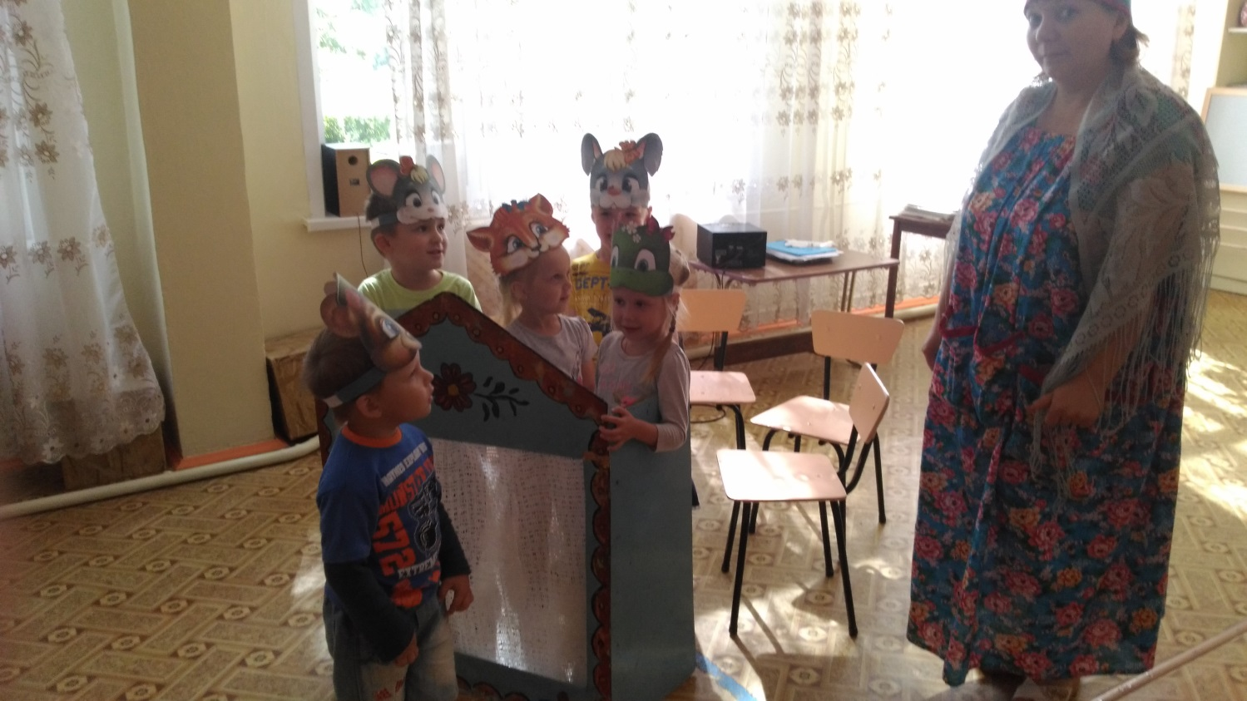
Драматизация сказки «Теремок».
Цель: Формировать у детей умение
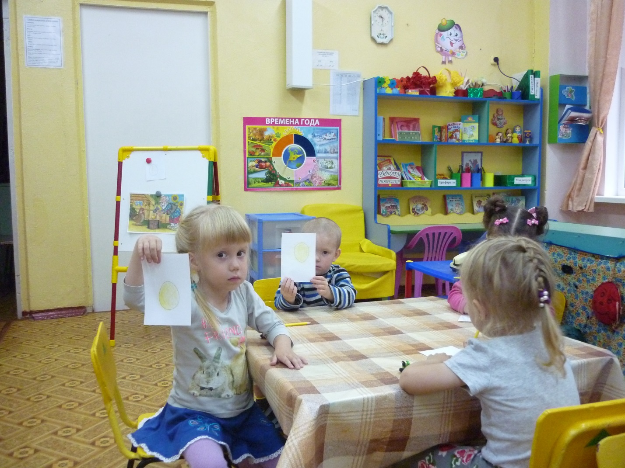
Рисование «Подарок для курочки»

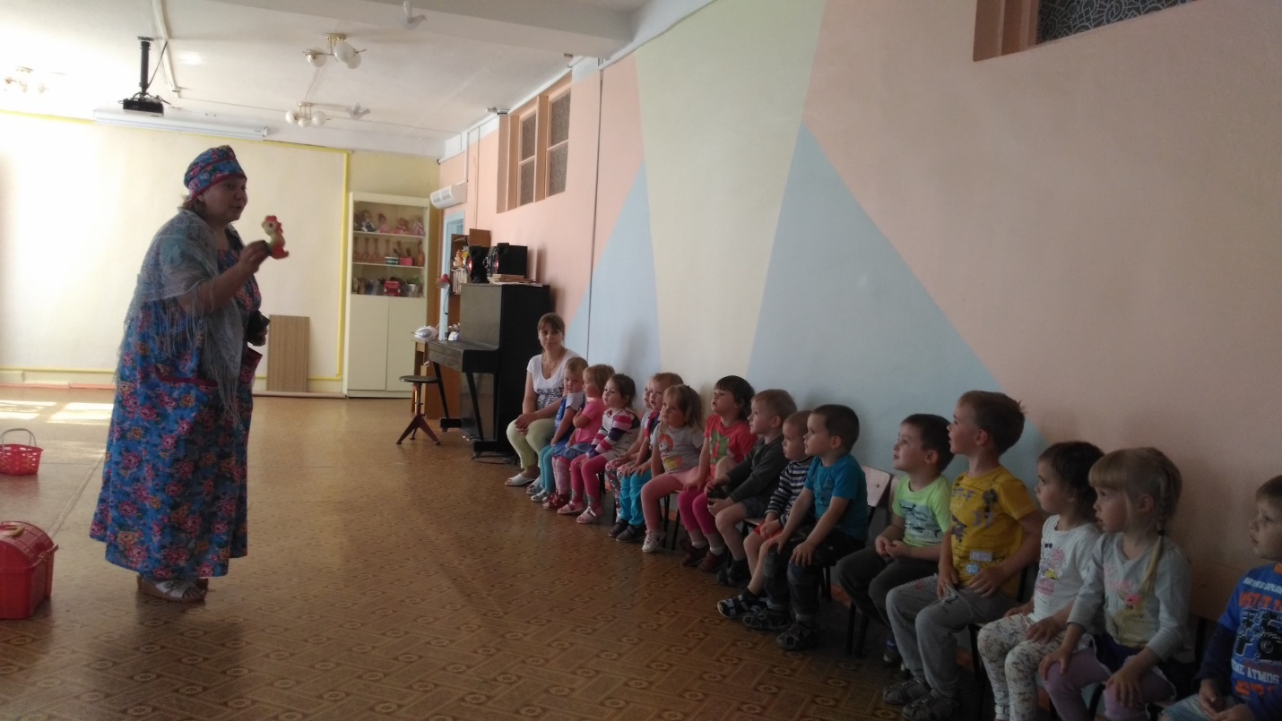
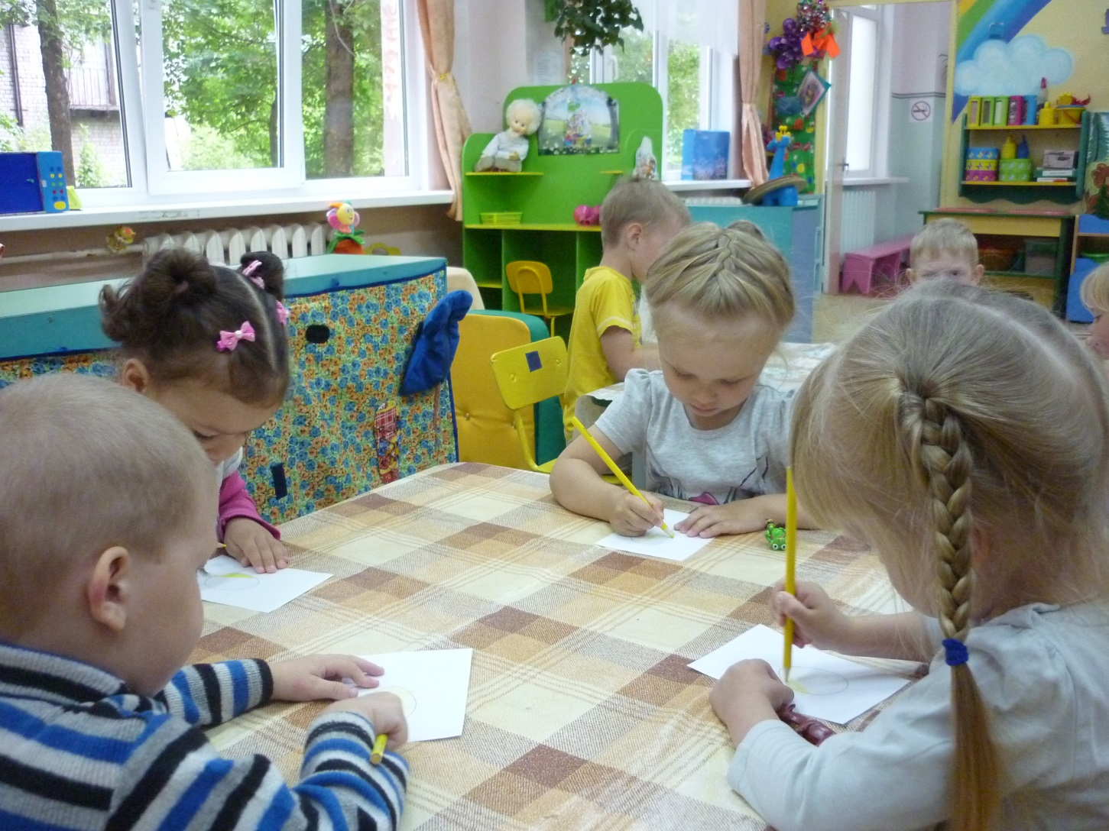
Цель: Продолжать учить раскрашивать карандашом, формируя интерес к сказке «Курочка ряба», изобразительной деятельностью.
Отгадывание загадок про сказочных героев.
Цель: Развивать у детей память, мышление, речь.

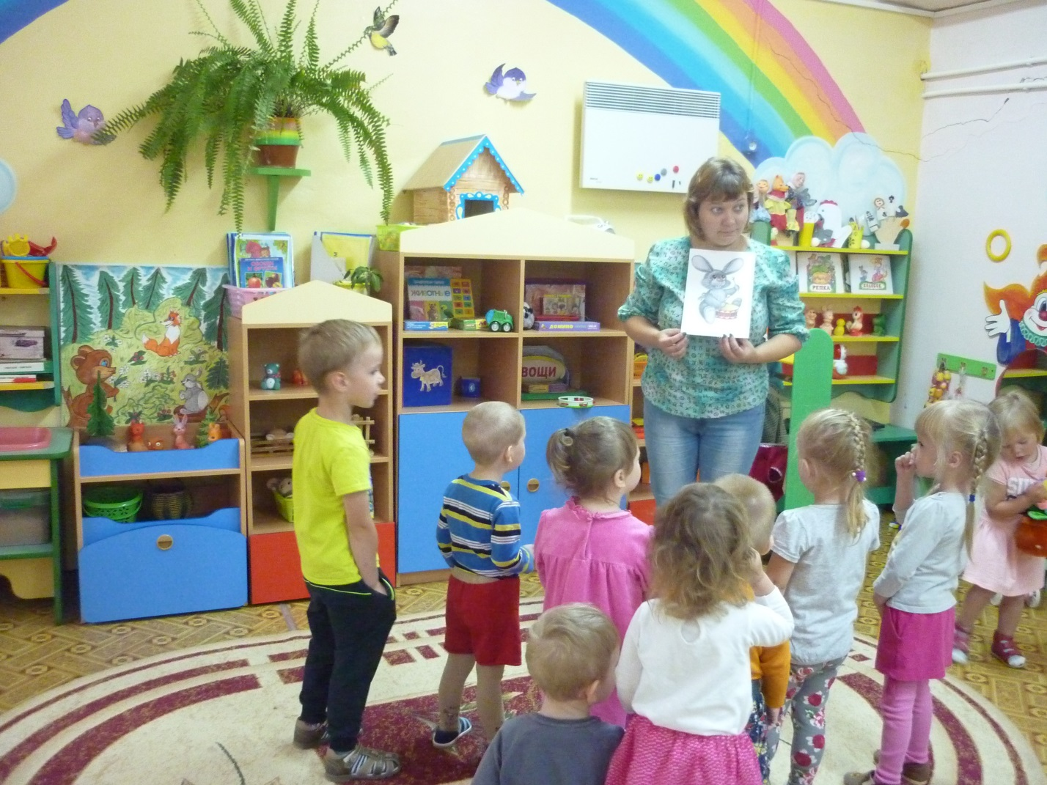
Рассказывание стихотворений наизусть из цикла
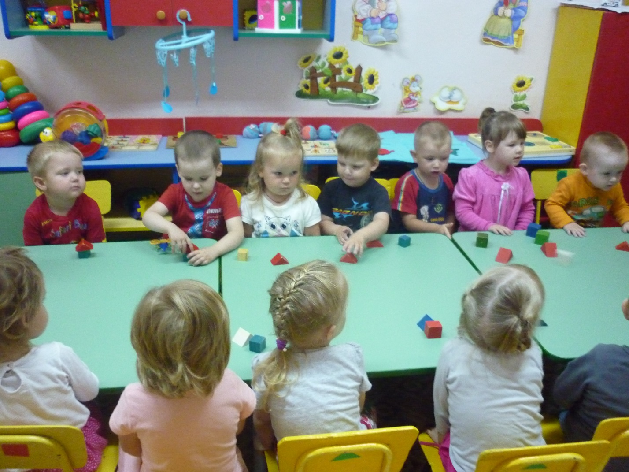
А. Барто «Игрушки».
Конструирование «Домик для зайчика»


